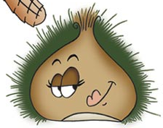
_______________________

La châtaigne
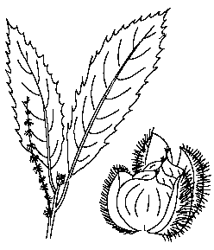

- Les châtaignes poussent sur un ……………………………………………….. ;
- Les châtaignes, avant d’être mûres, sont protégées par une ……………………………
- Chaque bogue peut contenir jusqu’à …………. châtaignes.
- Nous confondons souvent les châtaignes avec les ……………………………
- La châtaigne est ……………………………………. (qui se mange) alors que le marron ne l’est pas.
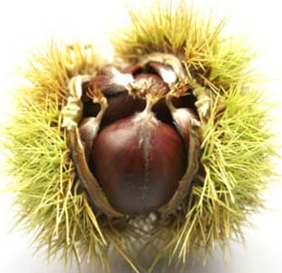
- Chauffées, elle sont plus connues sous le nom de …………………………………………………
- La châtaigne se distingue du marron grâce à sa ……………………………..
(petite houppette au-dessus du fruit).
_______________________

La châtaigne

- Les châtaignes poussent sur un ……………………………………………….. ;
- Les châtaignes, avant d’être mûres, sont protégées par une ……………………………
- Chaque bogue peut contenir jusqu’à …………. châtaignes.
- Nous confondons souvent les châtaignes avec les ……………………………
- La châtaigne est ……………………………………. (qui se mange) alors que le marron ne l’est pas.
- Chauffées, elle sont plus connues sous le nom de …………………………………………………
- La châtaigne se distingue du marron grâce à sa ……………………………..
(petite houppette au-dessus du fruit).

